2018-2019学年第1学期期中考试试题
课程名称 《数字逻辑》 任课教师签名 张敏、徐诚等
出题教师签名 《题库抽题》 审题教师签名
考试方式 （闭）卷 适用专业 2017级计算机类专业
考试时间 （120）分钟

题号 | 一 | 二 | 三 | 四 | 五 | 总分
得分
评卷人

注意：第一大题、第二大题答案填入指定表格，其余大题答案必须写在答题纸上，否则不给分！

一、填空题（答案填入下表！本题共20分，每空2分，共10个空）
1 |  | 6
2 |  | 7
3 |  | 8
4 |  | 9
5 |  | 10

1、十六进制数3A.B对应的八进制数是 。
2、十进制数（-122）的8位二进制补码是 。
3、用逻辑门设计电路时，对于或非门的多余输入端应该 ，或与有用输入端并接。
4、根据反演规则直接写出函数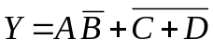的反函数为 。
5、一个由n变量构成的最小项有 个相邻最小项。
6、若用8选1数据选择器实现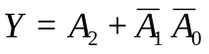，则D₀～D₇的取值为 。
7、对上升沿触发的触发器，其状态翻转的时刻发生在 。
8、在CP脉冲作用下，具有图1所示功能的触发器是 触发器。
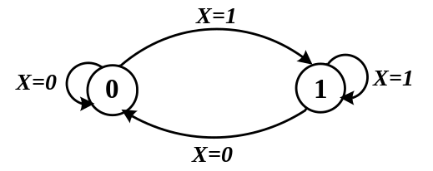
图1
9、8位移位寄存器，串行输入时经4个CP脉冲后，4位数码全部移入寄存器中。若将其串行输出，则需继续加入 个CP脉冲后，这4位数码才能全部输出。
10、一个四位二进制的加法计数器，由0000状态开始，经过25个时钟脉冲后，此计数器的状态为 。

二、选择题（答案填入下表！本题共20分，每小题2分，共10个小题）
1 | 2 | 3 | 4 | 5 | 6 | 7 | 8 | 9 | 10

1、十进制数33的余3码为 。
A、00110110 B、110110 C、01100110 D、100100
2、两输入与非门输出为0时，输入应满足 。
A、两个同时为1 B、两个同时为0
C、两个互为相反 D、两个中至少有一个为0
3、某4变量卡诺图中有9个“0”方格7个“1”方格，则相应的标准与或表达式中共有 个与项。
A、9 B、7 C、16 D、不能确定
4、下列逻辑函数中，与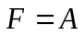相等的是 。
A、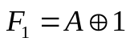 B、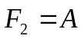⊙ C、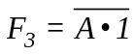 D、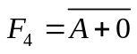
5、下列电路中，属于时序逻辑电路的是 。
A、编码器 B、半加器 C、寄存器 D、译码器
6、和Mealy型时序电路比较，Moore型时序电路的特点是 。
A、没有输出变量 B、输出只和电路的状态有关，和输入无关
C、没有输入变量 D、输出即与电路状态，也和输入有关
7、为实现将JK触发器转换为D触发器，应使 。
A、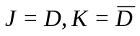 B、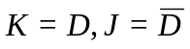 C、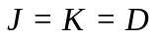 D、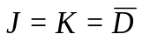
8、时序逻辑电路中必须有 。
A、输入逻辑变量 B、时钟信号 C、计数器 D、编码器
9、下列表达式中不存在竞争冒险的有 。
A、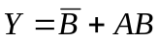 B、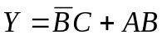
C、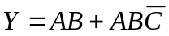 D、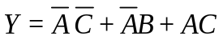
10、逻辑函数 。
A、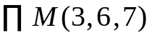 B、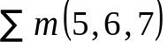
C、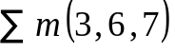 D、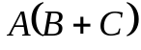

三、化简题（本题共16分，每小题8分，共2个小题）
1、用公式法求函数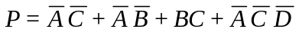的最简与非-与非表达式。

2、用卡诺图化简法化简下列函数，要求画出卡诺圈，写出最简与或表达式。

四、分析题（本题共20分，每小题10分，共2个小题）
1、由两个JK触发器组成的电路如图2所示，触发器初始状态为0，试画出在A、CP作用下Q₁，Q₂的输出波形。
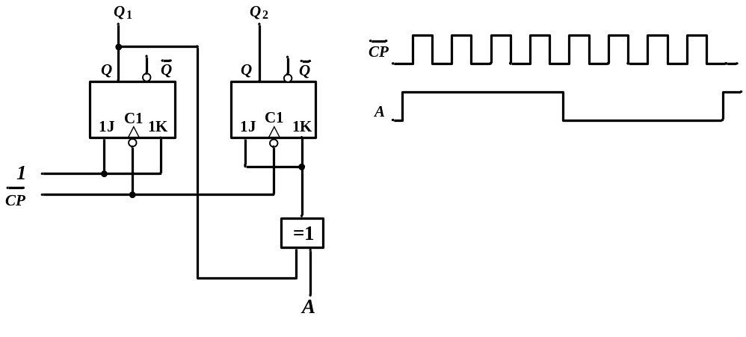
图2

2、分析图3所示的组合逻辑电路，要求：
（1）写出逻辑函数表达式并化简；
（2）列出真值表；
（3）说明电路实现的功能。
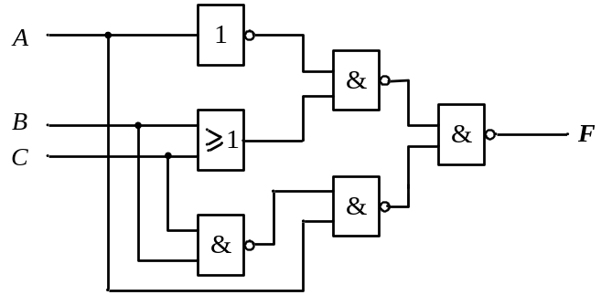
图3

五、设计题（本题共24分，每小题12分，共2个小题）
1、试用74LS138译码器和必要的门电路设计一个全减器。
（1）列出全减器的真值表；
（2）写出标准的输出函数表达式；
（3）画出逻辑电路图。

2、试用74LS161设计一个模5（即5进制）加计数器，要求用两种方法实现：（1）计数初值为0000；（2）计数初值为0100。解题时应先画出状态图，写出必要的表达式，最终画出电路图。

